Antikor CTNM: SDWAN Merkezi Yönetim Sistemi 2
Merkezi Yönetim 2
Profil Desteği 2
Toplu Politika Yönetimi 3
Toplu Konfigürasyon Yedekleme 3
Global Ayar Profili Yönetimi 3
Ayar Profili Yönetimi 3
Konfigürasyon Yönetimi 3
Detaylı Yetkilendirme 3
Global Konfigürasyon Yönetimi 3
Güncelleme Sunucusu Hizmeti 3
Güvenlik Politikası ve Obje Yönetimi 4
Harita Üzerinde Erişim Takibi 4
Toplu Güncelleme Dağıtımı ve Yönetimi 4
Salt Okunur Çalışma Desteği 4
Tek ekrandan münferit uç yönetimi 4
Erişilebilirlik Takibi 4
Periyodik Konfigürasyon Yedekleme 4
Yönetilen Antikor SDWAN ’larda İletişimi IPsec Tünel ile Şifreleme 4
Syslog (Raw, Structured) Servisi 4
Detaylı Denetim Kayıtları 5
Bildirim Yönetimi 5

Antikor CTNM: SDWAN Merkezi Yönetim Sistemi
Antikor SDWAN Merkezi Yönetim Sistemi (CTNM), gelişmiş yönetim fonksiyonları ile merkezi yönetim imkanı sunan %100 yerli ve milli bir üründür. Esnek yapılandırma, canlı gösterge paneli ve gelişmiş profil yönetimi özellikleri ile tüm Dual Layer SDWAN cihazlarını merkezi olarak izler ve yönetir.
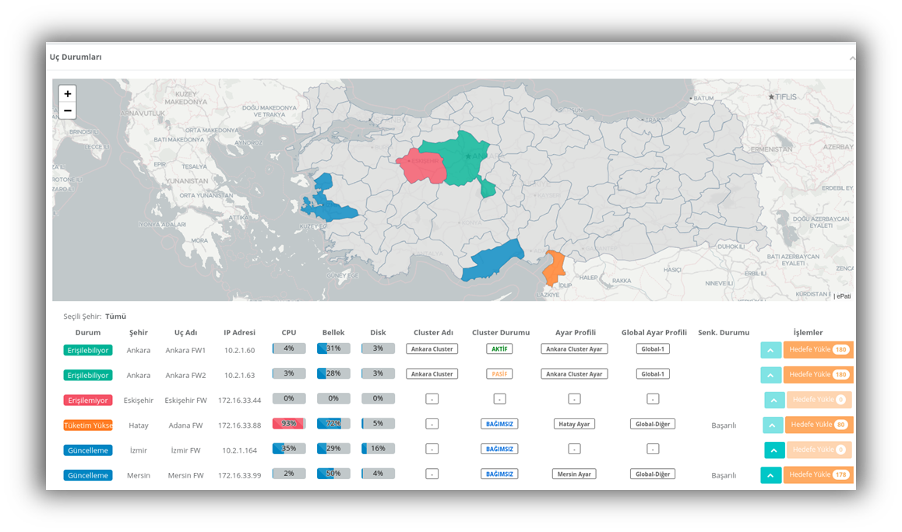

Antikor SD-WAN ürünlerimiz, Konfigürasyon Yönetimi, Toplu Güncelleme Yönetimi, Güncelleme Sunucusu Hizmeti, Güvenlik Politikası ve Obje Yönetimi, Periyodik Konfigürasyon Yedekleme ve Gelişmiş Profil Yönetimi gibi yetenekler sunmaktadır. Bu özellikler sayesinde, tüm SD-WAN uç noktaları merkezi olarak izlenebilir ve yönetilebilir.
- Detaylar ve Datasheetler: https://www.epati.com.tr/ctnm

Merkezi Yönetim
Tüm Antikor SD-WAN güvenlik duvarlarınızı, kendi yönetiminizde olan Merkezi Yönetim Sistemine bağlayabilirsiniz. Bağlantı sağlanan tüm Antikor cihazlarının iletişimi, IPsec Tünel ile şifrelenir. Her bir Antikor SD-WAN cihazı için farklı IPsec Profili kullanarak şifreleme yapabilirsiniz. Ayrıca, yönetilen Antikor SD-WAN cihazlarının uyarıları (Disk, İşlemci, RAM vb.) ve bildirimleri tek bir ekrandan izlenebilir. Gerektiğinde, kenarda bulunan Antikor SD-WAN cihazlarını uzaktan bağımsız olarak yönetme imkânı sunar.

Profil Desteği
Profil Desteği sayesinde, Merkezi Yönetim Sistemi, birden fazla güvenlik politikasını “Profil” adı altında yönetir. Yönetilen Antikor SD-WAN cihazları, birden fazla profile üye edilebilir. Bu özellik, genel güvenlik profilini tüm sistemlere uygularken, özelleşmiş güvenlik profilleri ile bölgesel ayarların yapılmasına olanak tanır. Her profile farklı güvenlik kuralları atanabilir.

Toplu Politika Yönetimi
Toplu Politika Yönetimi sayesinde, SD-WAN Merkezi Yönetim Sistemi, kurumsal güvenlik politikanızı yönettiğiniz Antikor Yeni Nesil Güvenlik Duvarlarına toplu olarak uygular. Merkezden yapılan politikalar, kenardaki yönetici tarafından pasifleştirilemez, değiştirilemez veya kaldırılabilir. Ayrıca, Yönetilen Antikor SD-WAN cihazlarını Harita Üzerinde Monitörize Etme özelliği ile, yönettiğiniz uç noktaların erişilebilirlik durumlarını tek bir ekrandan görüntüleme imkânı sunar.

Toplu Konfigürasyon Yedekleme
Merkez, kendisine bağlı tüm Antikor SD-WAN güvenlik duvarlarının periyodik olarak toplu konfigürasyon yedeklerini alır. İhtiyaç duyulduğunda, alınan bu yedek, tekil olarak seçilen Antikor SD-WAN cihazına geri yüklenebilir.

Global Ayar Profili Yönetimi
Global Ayar Profili oluşturularak, ortak yapılandırmalar üye olan uç SD-WAN cihazlarına gönderilebilir. Ayrıca, Süper Global özelliği aktif hale getirilerek ağ tanımları ortak bir şekilde kullanılabilir. Oluşturulan Global Ayar Profiline yetkili kullanıcılar ve kullanıcı grupları eklenebilir.

Ayar Profili Yönetimi
Yönetilecek SD-WAN cihazlarının yapılandırmaları, Ayar Profilleri oluşturularak yapılır. Gerekli tanımlamalar yapıldıktan sonra, bu profiller hedef SD-WAN cihazlarına yüklenir. Bu profiller sayesinde, SD-WAN yapılandırmaları tek bir merkezde toplanır. Ayar Profillerine kullanıcı ve grup yetkilendirmeleri eklenerek güvenlik güçlendirilebilir. İlk Ayar Profili, ana sistemden (merkezi yönetim yapılandırması) kopyalanarak oluşturulur ve sonrasında mevcut profillerden kopyalama işlemi yapılabilir.

Konfigürasyon Yönetimi
Ayar Profili üzerinden gerekli konfigürasyonlar yapılabilir ve hedef SD-WAN cihazına yüklenebilir. Bu profil kapsamında, Tünel ayarları, DNS, NTP ve benzeri tüm SD-WAN yapılandırmaları merkezi olarak gerçekleştirilebilir.

Detaylı Yetkilendirme
Kullanıcı yetkilendirme ve kullanıcı grubu tanımlamaları ile sistem üzerindeki kullanıcılar detaylı ve kontrollü bir şekilde yetkilendirilebilir. Bu sayede, her kullanıcıya rol ve sorumluluklarına uygun erişim hakları atanarak güvenli ve yönetilebilir bir yapı sağlanır.

Global Konfigürasyon Yönetimi
Global Ayar Profili sayesinde, tüm bağlı cihazlara ait ortak yapılandırmalar merkezi olarak yönetilebilir. Cihaza özel olmayan genel ayarlar, bu profile üye olan tüm uç cihazlara toplu şekilde uygulanabilir.

Güncelleme Sunucusu Hizmeti
Merkezi sunucu üzerinde yer alan Güncelleme Sunucusu Hizmeti sayesinde, bağlı SD-WAN cihazlarına toplu güncellemeler yüklenebilir. Gösterge paneli ve uç cihaz listeleri üzerinden, güncel olmayan SD-WAN’ler kolaylıkla tespit edilebilir.

Güvenlik Politikası ve Obje Yönetimi
Süper Global özelliği sayesinde, Güvenlik Politikaları ve Objeler merkezi olarak tek bir noktadan yönetilebilir. Aynı zamanda, cihazlara erişim yetkisi olan kullanıcılar da Süper Global kapsamında merkezi şekilde kontrol edilebilir.

Harita Üzerinde Erişim Takibi
Harita Sistemi, çevrimiçi ve çevrimdışı olmak üzere iki modda kullanılabilir. Gösterge panelinde yer alan harita aracılığıyla, cihazların anlık erişim durumu merkezi olarak izlenebilir.

Toplu Güncelleme Dağıtımı ve Yönetimi
Güncelleme Sunucusu Hizmeti, bağlı tüm SD-WAN cihazlarına yazılım güncellemelerinin merkezi olarak ve toplu şekilde dağıtılmasını sağlar. Bu hizmet, aşağıdaki yetenekleri sunar:
- Toplu Güncelleme Dağıtımı
- Zamanlanmış Güncellemeler
- Versiyon Kontrolü
- Güncelleme Durum Takibi
- Bildirim Mekanizması

Salt Okunur Çalışma Desteği
Salt Okunur (Read-Only) özelliği sayesinde, yetkili kullanıcıların uç cihazlar üzerinde doğrudan değişiklik yapmaları engellenebilir. Bu sayede, merkez ile uç cihazlar arasında yapılandırma tutarlılığı korunur ve istenmeyen konfigürasyon farklılıklarının önüne geçilir.

Tek ekrandan münferit uç yönetimi
Uç Tanımları sayfası üzerinden, her bir uç cihaz bağımsız olarak yönetilebilir. Merkezde yapılan yapılandırmalar seçilen uç cihaza gönderilebilir; aynı şekilde, uç cihazdaki mevcut yapılandırmalar merkeze içe aktarılabilir. Ayrıca, cihazların bağlantı durumu izlenebilir ve çeşitli erişilebilirlik testleri gerçekleştirilebilir.

Erişilebilirlik Takibi
Gösterge Paneli ve Uç Tanımları sayfası üzerinden, tüm uç cihazların erişim durumu takip edilebilir. Erişilemeyen uç cihazlar için bağlantı testleri yapılabilir, böylece sorunların hızlıca tespiti sağlanır.

Periyodik Konfigürasyon Yedekleme
Otomatik Yedekleme özelliği sayesinde, periyodik olarak cihaz yedekleri alınabilir. Uzak sunucu ayarları kullanılarak, yedekler belirlenen gün ve saatte FTP, NFS gibi sunuculara otomatik olarak gönderilebilir.

Yönetilen Antikor SDWAN ’larda İletişimi IPsec Tünel ile Şifreleme
Uç Otomatik Kayıt Ayarları sayesinde, uç cihazların otomatik olarak eklenmesi sağlanabilir. Otomatik olarak eklenen uç cihazlar, ilgili il ve ayar profilleri ile eşleştirilir. Bu işlem, IPsec tüneli üzerinden güvenli ve şifreli bir şekilde gerçekleştirilir.

Syslog (Raw, Structured) Servisi
Syslog ayarları yapılarak, merkezi yönetim sisteminde oluşturulan raporlar uzak sunuculara gönderilebilir. Ayrıca, SIEM sistemlerinde kullanılan JSON, CEF gibi formatlar desteklenmektedir.

Detaylı Denetim Kayıtları
Sistem yönetim raporlarında, kullanıcıların gerçekleştirdiği işlemler detaylı bir şekilde raporlanabilir. Ayrıca, istenmesi durumunda, son yapılan işlemler geri alınabilir (rollback işlemi).

Bildirim Yönetimi
Bildirim Yönetimi sayesinde, CPU, RAM, disk, ethernet, ağ geçidi durum değişiklikleri, güncelleme bildirimleri, yedekleme, cluster durumu ve uç değişiklikleri gibi durumlar için, belirlenen bildirim seviyesi ile eşleşen mesajlar kullanıcıya iletilebilir. SMS, e-posta ve tarayıcı bildirimleri desteklenmektedir.

